**HDSD TTBC ĐỊA CHỈ UNIPOS IFS7002-2**

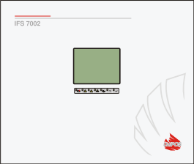

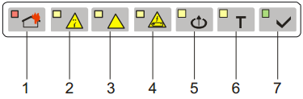

Đèn số **1** Sáng khi hệ thống có báo cháy xảy ra.

Đèn số **2** Sáng khi trung tâm có lỗi xảy ra.

Đèn số **3** Sáng khi hệ thống bị lỗi.

Đèn số **4** Sáng khi hệ thống bị lỗi mất nguồn.

Đèn số **5** Sáng khi có thiết bị hoặc zone nào bị vô hiệu hóa hoạt động.

Đèn số **6** Sáng khi nhấn nút Test.

Đèn số **7** Sáng khi nguồn đang hoạt động bình thường.

***Password******RESET*** *và password thao tác là* ***1111****.*

Khi hệ thống có báo cháy hoặc báo lỗi thì thông tin thiết bị báo cháy và báo lỗi sẽ được hiển thị chi tiết trên màn hình trung tâm.

Dưới đây là các phím thao tác. Xem hình bên dưới.

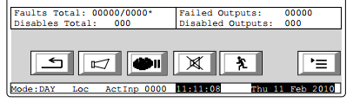

**THÊM THỜI GIAN DELAY 120 GIÂY**

**BỎ QUA THỜI GIAN DELAY**

**TẮT TIẾNG KÊU TRÊN TỦ**

**RESET**

**TẮT CHUÔNG**